GEOMEETRIA
Näide
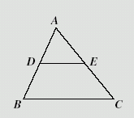
Kui ΔABC on sarnane ΔADE, siis AB : AD = ? : AE. Milline külg “?” asemel teeb lause õigeks?

A AC _ B AE C DE D BC

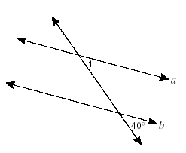
- Kui sirge a on paralleelne sirgega b, siis kui suur on ∠1?

A 40° B 50° C 90° D 140°

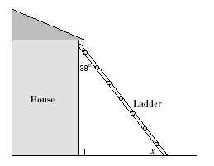
2. Trepp toetub vastu seina 38° all, nagu on näidatud joonisel. Siis nurga x suurus,
maja
trepp
maa ja trepi vahel on

F 38° G 42° H 52° J 142°

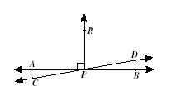
3. Sirged AB ja CD lõikuvad punktis P. PR on risti AB ja ∠∠APD = 170°. Mis on ∠∠DPB suurus?

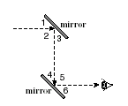
A 10° B 20° C 30° D 40°

4. Joonis näitab, kuidas töötab periskoop. Kui kaks peeglit on paralleelsed ja ∠∠1 = ∠∠3, siis mis on ∠∠6 suurus, kui ∠2 = 90°?
F 30° G 45° _ H 50° J 60°

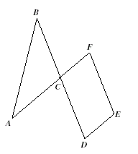
5. ΔABC küljed BC ja AC on pikendatud, et moodustuks rööpküliku CDEF 2 külge. ∠CAB ja ∠∠CBA mõlemad suurusega 36°.
Siis ∠∠CFE suurus on
A 36° B 54° C 72° D 108°

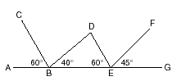
6. Kasutades informatsiooni jooniselt, otsusta milline lause on õige?
F BD || EF
G BD || DE
H CB || BD
J CB ||DE _

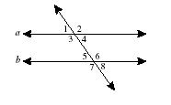
7. Sirge a on paralleelne sirgega b, kui
A ∠4 = ∠2 B ∠3 = ∠5 C ∠4 = ∠5 _ D ∠3 = ∠2
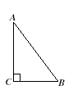
8. Kolmnurk ABC on täisnurkne kolmnurk, mille täisnurk on tipus C. Millised on võimalikud nurkade A ja B suurused?
F 48° ja 50° G 38° ja 32° H 52° ja 38° J 52° ja 128°

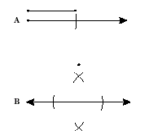
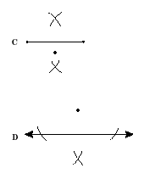
9. Milline joonis näitab konstruktsiooni kaari ristisirge joonestamisel punktist, mis ei asu antud sirgel?

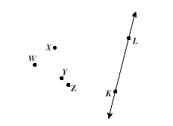
10. Kasuta sirklit ja joonlauda, et joonestada sirge, mis on risti KL ja läbib punkti K. Milline punktidest asetseb sellel ristsirgel?
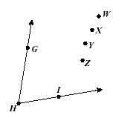
F W G X H Y _ J Z

11. Kasuta sirklit ja joonlauda, et joonestada ∠GHI nurgapoolitaja.
Milline punktidest asetseb sellel nurgapoolitajal?
A W B X _ C Y D Z

12 –13. -
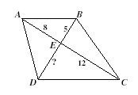
14. Joonisel AE = 8, CE =12 ja BE = 5. Siis millise DE pikkuse korral ∆ABE on sarnane ∆CDE?
F 3,3 G 7,5 _ H 8 J 15

15. On antud: AC = BD, AD = BC. Millist väidet tuleb kasutada, et tõestada, et ΔDCA =Δ CDB?
A (KKK) Kui ühe kolmnurga 3 külge on vastavalt võrdsed teise kolmnurga 3 küljega, siis need kolmnurgad on võrdsed.
B (KNK) Kui ühe kolmnurga 2 külge ja nurk nende vahel on vastavalt võrdsed teise kolmnurga 2 küljega ja nendevahelise nurgaga, siis need kolmnurgad on võrdsed.
C (NKN) Kui ühe kolmnurga 2 nurka ja nende lähiskülg on vastavalt võrdsed teise kolmnurga 2 nurgaga ja nende lähisküljega, siis need kolmnurgad on võrdsed.
D (NNK) Kui ühe kolmnurga 2 nurka ja külg, mis ei ole nende vahel, on vastavalt võrdsed teise kolmnurga 2 nurgaga ja küljega, mis ei ole nende vahel, siis need kolmnurgad on võrdsed.
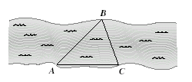
16. Jõe kallastel märkisid inspektorid punktid A, B, ja C. ∠∠ACB = 70° suurus ja ∠ABC = 65° suurus. Milline punktidevaheliste kauguste loetelu on pandud järjekorras väiksemast suuremani?
F A – B, B – C, A – C G B – C, A – B, A – C
H B – C, A – C, A – B _ J A – C, A – B, B – C

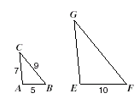
17. Kolmnurgad ABC ja EFG on sarnased. Siis suhe $\frac{\text{AC}}{\text{EG}}$ = .
A $\frac{1}{2}$ B $\frac{5}{7}$ C $\frac{7}{\text{10}}$ D$\frac{7}{9}$
18. Millised järgmistest suurustest võivad olla ΔABC külgede pikkused?
F AB = 12, BC = 15, AC = 2 G AB = 9, BC = 15, CA = 4
H AB = 150, BC = 100, CA = 50 J AB = 10, BC = 8, AC = 12 _
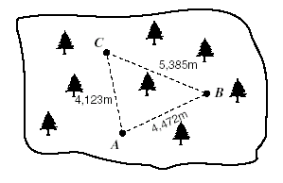
19. Metsa ülevaatamise tornid on paigutatud riiklikus metsas punktidesse A, B, ja C nagu näitab joonis.
Milline järgmistest väidetest on õige arvestades ΔABC moodustatud tornidega?
A ∠A on kõige suurem. _ B ∠C on kõige suurem.
C ∠A on kõige väiksem. D ∠C on kõige väiksem.

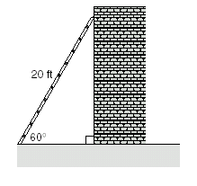
20. 20 jalga pikk trepp toetades vastu hoonet moodustab maaga nurga 60°. Kui kaugel on hoone alusest trepi alus?
F 5 ft G 8,2 ft H 10 ft _ J 17,3 ft

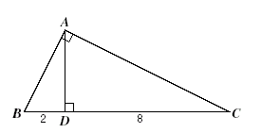
21. Joonisel ΔABC on täisnurkne kolmnurk. AD on risti BC ning BD = 2 meetrit ja DC = 8 meetrit. Siis AC suurus on
A 2,8 m B 4,5 m C 8,9 m _ D 10,0 m

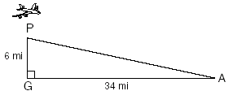
22. Lennuki sõidurada mööda maad on 34 miili (GA). Lennuk oli 6 miili kõrgusel (PG,) kui ta hakkas lähenema lennujaamale. Kui pikk oli lennuki tee õhus (PA) miili täpsusega enne, kui ta maandus?
F 41 mi G 39 mi H 37 mi J 35 mi _
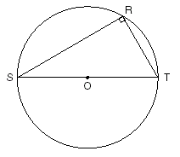
23. Nurga RST, moodustatud kõõlu RS ja diameetriga ST, suurus on 30°. Kui diameeter on 12 sentimeetrit, siis kui pikk on kõõl SR?
A 12$\sqrt{3}$ cm B 12$\sqrt{2}$ cm C 6$\sqrt{3}$ cm_ D 6$\sqrt{2}$ cm
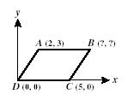
24. Kui ABCD on rööpkülik, siis B koordinaadid on?
F (3, 7) G (5, 5) H (7, 8) J (7, 3) _
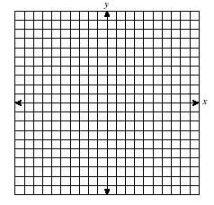
25. Millise järgmise nelinurga diagonaalid võivad olla võrdsed kuid ei poolita üksteist?
A romb B ristkülik C rööpküliku
D trapets _

26. Ruudu kolme tipu koordinaadid on (5, 1), (2, –2), ja (–1, 1). Siis neljanda tipu koordinaadid on?
F (–2, 2) G (2, –2) H (2, 4) _ J (4, 2)

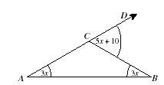
27. Joonisel on näidatud nurkade suurused. Siis ∠∠BCD suurus on?
A 120° B 80° C 60° D 30°

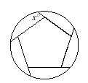
28. Põranda plaat on kujutatud korrapärase viisnurgana, mille küljed on pikendatud. Siis x väärtus on?
F 72° G 90° H 110° J 120°

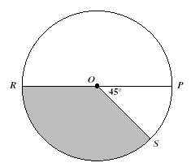
29. -_
30. Mängu spinneri ring on jagatud 3 sektoriks nagu on näidatud. RP on diameeter. Milline on värvitud sektori ROS pindala kui RP = 8?
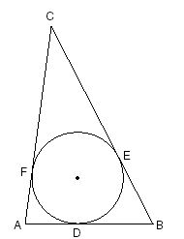
F 1,5π G 6π H 24π J 72π

32. Ring on joonestatud kolmnurga sisse. Kui AD = 3 ja AB = 11, siis BD = ?
F 8 G 10 H 11 J 12

33. Kui ΔABC , mis on joonestatud ringi sisse,
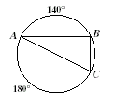
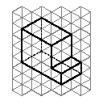
lõikab kaari nagu on näidatud joonisel. Kui suur on ∠BAC?
A 90° B 70° C 40° D 20°

34. Siin on 3-mõõdulise
objekti üks vaade. Milline on sama objekti teine vaade?

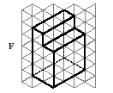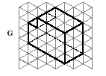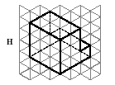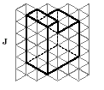

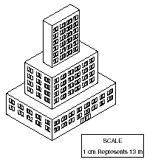
35. Sellel joonisel on kujutatud hoone mudel. Siis on hoone tegelik kõrgus?
1 cm kujutab 13 m
A 58,5 m _B 71,5 m C 78 m D 84,5 m

36. Milline on külmkapi ruumala kuupjalgades, kui ta sisemised mõõdud on 4,5 jalga kõrge, 2,5 jalga lai ja 2 jalga sügav?
F 15 cu ft G 19 cu ft H 22,5 cu ft _ J 25 cu ft

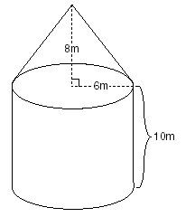
37. Kui suur on hoiukonteineri kogumahtuvus (koonus ja silinder) ümardatud lähima sajalisteni kuupmeetrini?
A 1 400 _ B 2 000
C 5 700 D 8 100

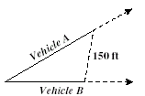
38. Kaks jalgratturit liiguvad ühest punktist mööda sirget nurga all teineteisest ja on 150 jala kaugusel pärast 6 sekundit. Mõlemad liiguvad ühtlase kiirusega, jalgrattur A 50 jalga sekundis ja jalgrattur B 40 jalga sekundis.
Kui kaugel on nad teineteisest pärast 15 sekundit?
F 150 ft G 375 ft _ H 600 ft J 750 ft

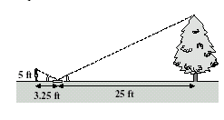
39. Selleks, et leida puu kõrgus, paigutas Marý tasase peegli maa peale 25 jalga puu alusest. Pärast taganemist 3,25 jalga, nägi ta peeglist puulatva. Marý teab, et tema silmad asuvad täpselt 5 jalga maa tasemest ja et nurk tema silmade ja peegli vahel on sama, mis nurk puu ladva ja peegli vahel. Milline on ligikaudne puu kõrgus?
A 24 ft B 28 ft 4 in. C 38 ft 6 in. _ D 40 ft

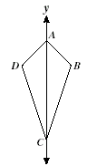
40. Nelinurk ABCD on sümmeetriline y telje suhtes. Kui B koordinaadid on (2, 1), siis millise on D koordinaadid?
F (–2, –1) G (–1, –2) H (–2, 1) – J (–1, 2)

